**Vysoká škola regionálního rozvoje a Bankovní institut**

**Katedra informatiky a kvantitativních metod**

**Euklidovská norma**

**Semestrální práce**

**Autor: Michaela Ďuranová**

Informační technologie a management

**Vedoucí práce: Ing. Vladimír Beneš, Ph.D.**

**Praha leden 2018**

Prohlášení:

Prohlašuji, že jsem semestrální práci zpracovala samostatně a s použitím uvedené literatury.

V Praze dne 22. 1. 2018 Michaela Ďuranová

Obsah

Contents

1 ZADÁNÍ 6

2 ANALÝZA 7

2.1. Euklidovská norma 7

2.2. Vývojový diagram celého zadání 8

# ZADÁNÍ

Sestavte uživatelskou funkci pro výpočet euklidovské normy matice stupně *n*. Uživatelskou funkci užijte ve funkci hlavní pro výpočet normy matice ${\left\|A\right\|}_{e}$ a ${\left\|B\right\|}_{e}$ a otestuje, zda platí ${\left\|A+B\right\|}_{e}{ ≤ \left\|A\right\|}_{e}+ {\left\|B\right\|}_{e} .$ Pro definici matic užije dynamickou alokaci paměti, matice přečte z vnějšího souboru. Výsledek vypište na obrazovce, ale zapište též do diskového souboru.

# ANALÝZA

Pro zadaný úkol je potřeba si prvně uvědomit, co je euklidovská norma matice a jak ji vypočítáme. V první části analýzy se věnuji právě tomuto tématu. V druhé části je zobrazen vývojový diagram pro celé zadání.

## Euklidovská norma

Euklidovská norma matice je jednou ze základních norem. Je definována jako odmocnina ze součtu kvadrátů jednotlivých prvků matice:

$${\left\|A\right\|}_{e}= \sqrt{\sum_{i=0}^{n-1}{\sum_{j=0}^{n-1}{a_{ij}^{2}}}}$$

kde $a_{ij}$ je prvek matice na *i*-tém řádku a *j*-tém sloupci, *n* je počet řádků a sloupců matice.

Pro náš úkol jsem rozdělila matematický výpočet na tyto kroky:

1. Čti řádek 1 a umocňuj čísla $a_{1j}$ na druhou.
2. Sečti umocněná čísla $a_{1j}$ na druhou pro první řádek, ulož do výsledku $x_{1}$
3. Opakuj postup z kroku 1 a 2 pro všechny řádky až do *n*, ulož výsledky $x_{2}, x_{3}$… $x_{n}$
4. Sečti všechny $x_{1} , x_{2}, x_{3}$… $x_{n}$ a ulož do proměnné x[1]
5. Udělej druhou odmocninu z x, výsledek ulož do proměnné e_norma

Výsledek v proměnné e_norma znázorňuje euklidovskou normu matice.

## Vývojový diagram celého zadání

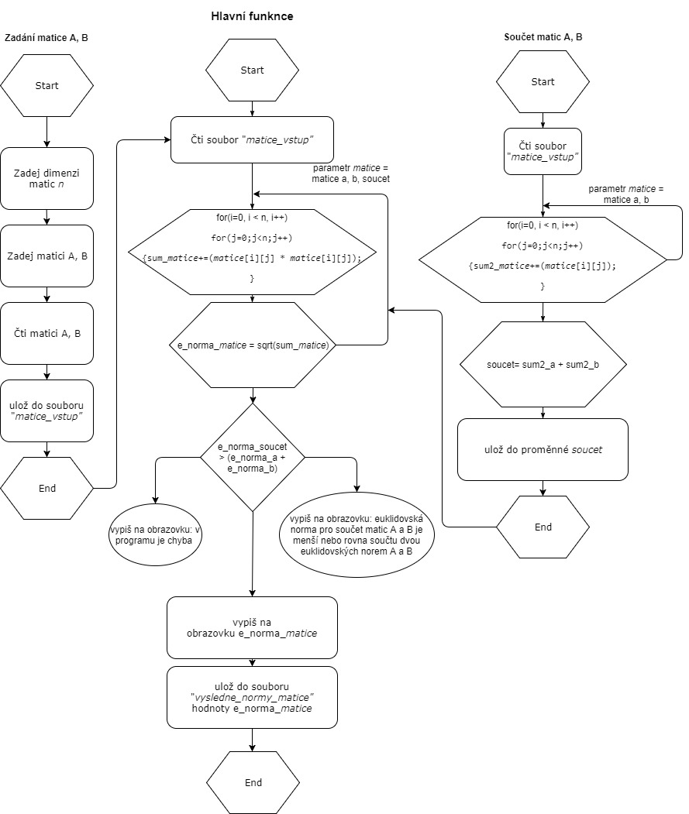

1. V program jsou kroky 2,3,4 zpracovány 2 for cykly (z nichž jeden je vnořený), který je znázorněn ve vývojovém diagramu